САҒАДИЕВ АҚИҚАТЫ (ЕСКІРМЕЙТІН ЕСТЕЛІК)
04.02.2025

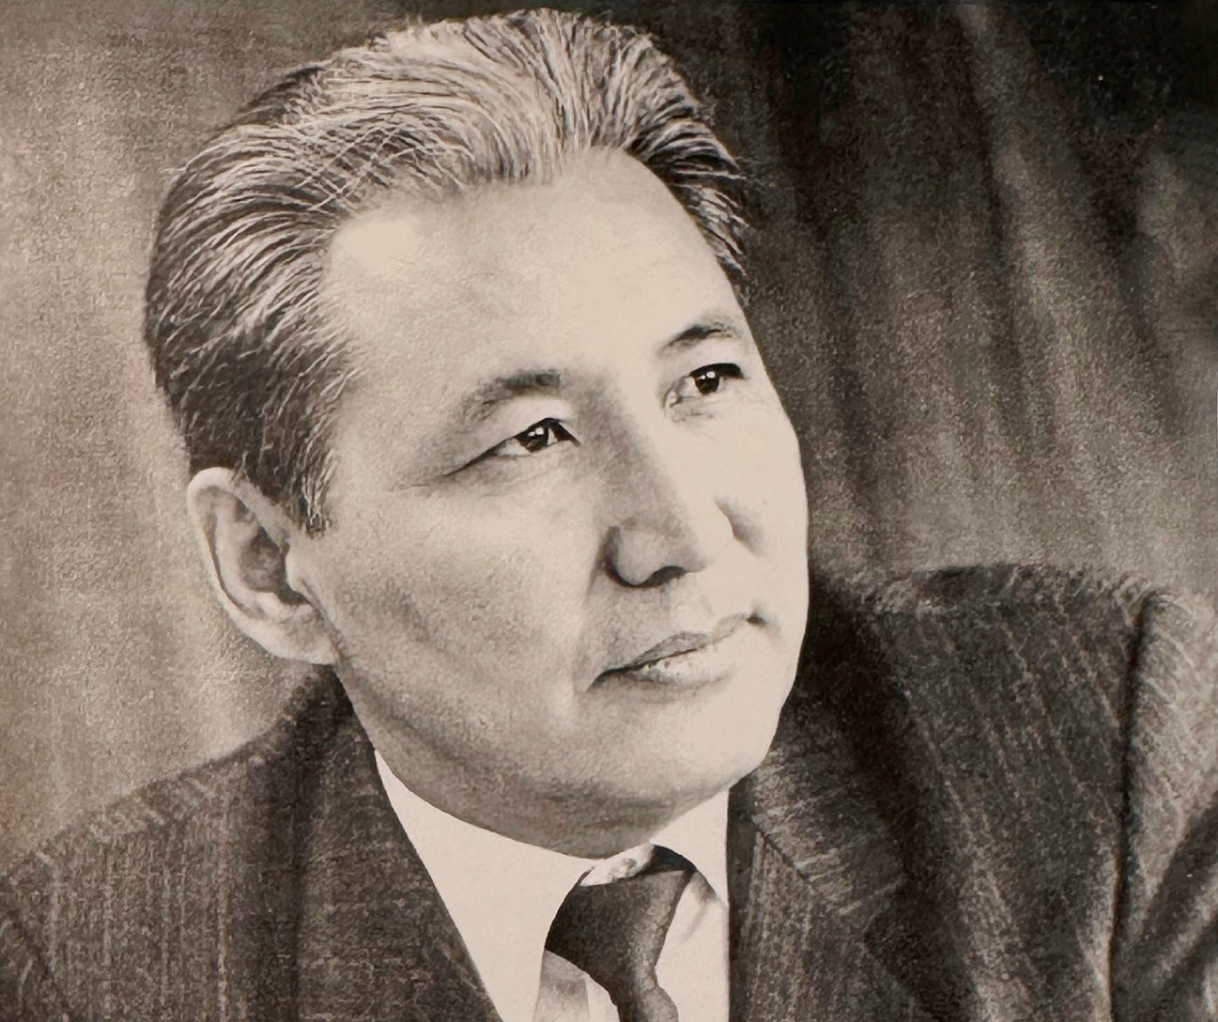

Өткен ғасырдың тоқсаныншы жылдарының басында республиканың ғылыми ізденістерді ұйымдастыру жүйесі мен мекемелері, олардың мақсаттары мен атқаратын жұмыстары еліміз қол жеткізген тәуелсіздіктің негізінде жүргізіліп жатқан түбегейлі өзгерістер мен нарықтық қатынастарға сәйкес қайта қаралды. Іргелі зерттеулерді жаңа жағдайға икемдеу үшін Қазақстан Республикасы Президентінің 1993–1994 жылдары екі жарлығы жарияланды. Оларда республиканың ғылыми-техникалық потенциалын дамыту, ғылымды ұйымдастыруды жетілдіре түсу, ғалымдарға мемлекет тарапынан қолдау көрсету және ғылым академиясына ұлттық мәртебе беруге байланысты шаралар көрсетілген болатын. Осы шараларға сәйкес 1994 жылдың басында өткен Ұлттық ғылым академиясының жалпы жиналысы оның бұрынғы президенті мен президиумының өз қызметтерін тоқтату туралы өтініштерімен келісіп, ҰҒА-ның жаңа президенті етіп Кенжеғали Сағадиевті сайлады.
Ол кезде Ұлттық ғылым академиясы 50 жылға жуық тарихы бар, құрылған күннен бастап үдемелі даму үстінде болған үлкен мекеме болатын. Онда 7 706 адам жұмыс істейтін. Олардың 3 668-і ғылыми қызметкер еді. Академия 900-ге жуық тақырыпты біріктіретін 37 іргелі зерттеулер бағдарламасын және 5 сондай бағдарламаны республика жоғары оқу орындарының қатынасуымен жүргізетін. Зерттеулерді ҰҒА жүйесіндегі 43 ғылым ошақтары мен басқа 11 министрліктер мен ведомстваларға қарайтын 72 мекеме орындайтын. Осы атақты ғылым ордасын Кенжеғали Әбенұлы жетік меңгеріп, байсалды қалыпта басқара білді. Оны мен алыстан емес, жанында Бас ғылыми хатшының міндетін атқарып жүргенде көрдім. Бұл қызметке Кенжеғали Сағадиевтің шақыруымен 1994 жылы мамыр айында ауысқанмын. Кенжеғали Әбенұлы жұмысымды, әсіресе құжат даярлауға байланысты ісімді екі-үш ай қадағалап, қанағаттанарлық екенін байқады ма, кейін толық сеніп кетті. Ал мен ол кісінің ғылыми-ұйымдастыру жұмысындағы орасан зор мүмкіндіктеріне, ауқымды істерге лайықты басшылық жасап, биік нәтижеге жете алатынына күн сайын көз жеткізе бастадым. Академия мүшелерінің Кенжеғали Әбенұлына деген сенімінің ішкі логикасын түсіндім, оның академияға екінші рет оралуының түбінде ерекше іскерлігі мен терең білімі жатқанын анық сездім.
Кенжеғали Сағадиев ҚР ҰҒА-ның және оның президиумының түпкі мақсаттары – Қазақстанның ғылыми-техникалық тәуелсіздігіне қол жеткізу екенін алға қойып, осыдан Ұлттық ғылым академиясының негізгі міндеттері туындайтынын және мемлекетіміздің тұрақты дамуының басында ғылыми-техникалық прогресс тұруы қажет екенін дәйекті түрде ұстана білді. Ол іргелі ғылымдарды «қоғамның, оның әлеуеті мен мәдениетінің бір бөлігі, ұлт өркениеттілігінің сенімді көрсеткіші, техниканың, технологияның және өндірістің ілгерілеу үрдістерін көріп-еститін халықтың көзі мен құлағына» теңеді.
Осыған байланысты алғашқы үлкен шара ретінде ҰҒА-ның жалпы жиналысында «Қазақстанның ғылыми-техникалық тәуелсіздігі және ҚР ҰҒА-ның міндеттері» деген баяндама жасап, елімізде нарық жағдайында туындайтын ғылыми бағыттарды анықтауға, олардың шешімдерін табуға жол ашты.
Кенжеғали Әбенұлының дәйекті дәлелдері мен беделінің арқасында Республика үкіметі, ҰҒА-ның жалпы жиналысы мен президиумы уақытында қажетті қаулылар қабылдап, олардың негізінде:
- күрделі ғылыми-техникалық проблемаларды мүдделі министрліктер мен ведомствалардың жетекшілерінің қатысуымен қарастыру тәжірибесі енгізілді;
- өзекті мәселелер академияның ғылыми бөлімшелерінде талқыланып, зерттеулердің басым бағыттарының қатарына кіргізіліп отырды;
- бұрынғы 15 жыл аралығында жүргізілген ғылыми тақырыптар мен олардың қорытындылары салыстырмалы түрде талданып, бірін-бірі қайталайтын тақырыптар бағдарламалардан алынды;
- ғылымды дамытудың келелі бағыттары бойынша жаңадан төрт ғылыми зерттеу институты ашылды. Олар осы уақытқа дейін нәтижелі жұмыс істеп тұр;
- академияның биология бөлімшесінен медициналық бөлімше бөлініп шығып, қызметін бастап кетті;
- көрнекті және жас ғалымдардың зерттеулерін қолдау мақсатында 100 бір жылдық арнайы стипендиялар тағайындалып, олардың таңдаулыларына нақты көмек көрсетіліп тұрды;
- институт басшыларының құрамы жаңартылып, олардың орнына қабілетті жастар тартылды. Босатылған директорлардың көбіне ғылыми ізденістерін құрметті директор деңгейінде жалғастыруға мұрша берілді;
- қырық жасқа дейінгі он талантты ғылым докторы академияға мүше-корреспонденті болып сайланды;
- келелі ғылыми тақырыптарға конкурс жарияланып, жеңімпаздарға қомақты сыйақы тапсырылып тұрды;
- нарық жағдайында академия құрылымдары мен мүшелерінің қызметін реттейтін уставтар мен ережелер қайта жасалып, бекітілді;
- қабілетті ғылыми кадрлардың басқа салаларға ауысып кетуін тежейтін, аспиранттардың диссертацияларын уақытында қорғауын ынталандыратын шаралар іске қосылды;
- академия мүшелерінің құрамы ғылымның бұрын қамтылмаған бағыттары бойынша толықтырылды;
- халықаралық ғылыми байланыстар күшейтілді. Ұлттық академияға бірінші рет шетелдік мүше ретінде Ресейдің, Украинаның және Пәкістанның ірі ғалымдары сайланды;
- мерзімді уақытта шығып тұратын «Академиялық баяндамалар» журналы ағылшын тіліне аударылып, таратыла бастады;
- Ұлттық ғылым академиясының барлық қызметкерлерінің жалақылары екі есеге көбейтілді;
- сол жылдары қазір республикада жиі сөз болып жатқан дәрі-дәрмек өндірісін дамыту мақсатында арнайы республикалық ғылыми-техникалық бағдарлама бекітілді;
- космонавт-зерттеуші Т.А. Мұсабаев ғарышқа ұшып, «Мир» орбиталық кешенінде бірінші рет биотехнологиялық, медициналық, астрофизикалық және қашықтықтан бақылау жұмыстарын нәтижелі жүргізіп оралды;
- Ұлттық ғылым академиясының өндіріске енгізуге дайын 168 жетістігі мен 183 тәжірибелік-өндірістік сынаққа жіберуге болатын жұмысы туралы мәліметтер жеке жинақ ретінде басылып, барлық министрліктер мен ведомстваларға, өнеркәсіп орындары мен мекемелерге таратылды;
- Біріккен ұлттар ұйымының атынан Қазақстан ғылымының деңгейі мен жағдайын көруге келген тәуелсіз сарапшылар 1995 жылы ҰҒА-ның 21 ғылыми-зерттеу институтында болып, оған берген есебінде академияның ғылыми зерттеулерінің жоғарғы деңгейде екенін дәлелдеп, тек ғылыми жетістіктерді өндіріске кіргізудің менеджменті мен маркетингін жақсарту қажет екенін анықтады.

К.Ә. Сағадиевтің президент кезінде Ұлттық ғылым академиясы жалпыреспубликалық қоғамдық және мәдени шараларды ұйымдастыру орталығына айналды. Ұлы Абайдың 150 жылдығына арналған салтанатты жиналыстар мен мерейтой жоғарғы деңгейде Алматы мен Жидебайда өткізілді. Оған ЮНЕСКО мен 22 елдің өкілдері, республика ғалымдары, жазушылары мен ақындары, кино мен театр қайраткерлері қатынасты. Орта Азияның ұлы ғалым-энциклопедисі және мемлекет қайраткері Мұхамед Тарағай Ұлықбектің 600 жылдығына, Қырғыз эпосы «Манастың» 1000 жылдығына, С. Сейфуллин мен Е. Букетовтың өмірлері мен қызметтеріне арналған сессиялар мен конференциялар сол уақыттың ірі оқиғалары болды. Мысалы, Абай мен Манас эпосының салтанаттарына Ш. Айтматов Еуропадан арнайы екі рет келді.
Кенжеғали Әбенұлының жоспарында қазақ халқының рухани-тарихи мұраларын және «Алаш» феноменін жан-жақты зерттеуді ұйымдастыру, қазақтың аса көрнекті қайраткерлері туралы ғылыми-публицистикалық серия шығару, академия қатарына басқа шығармашылық бағытта ерекше орны бар азаматтарды мүшелікке тарту, ол үшін сол ұйымдармен байланысты нығайту, ғылыми зерттеулерді халықаралық-гранттық деңгейге көтеру, қолданбалы зерттеулерді келісім-шарттар арқылы зауыттық-өндірістік жағдайға көшіру, академияда жеке техникалық және экономикалық ғылыми бөлімшелер құру сияқты алуан түрлі мәселелер болды. Бірақ, оларды жүзеге асырудың сәті түспеді. Оған экономикалық дағдарыс та, басқа субъективті факторлар да әсерін тигізді. ҰҒА «кеңестік анахронизм», «конституция нормаларына сәйкес келмейтін заңсыз мекеме» қатарында атала бастады. Қаржы тапшылығына байланысты академияда қысқарту жүргізу оның жұмысының басты көрсеткішіне айналып кетті. Соның әсерінен ҰҒА-да екі жылда үш қысқарту науқаны өтіп, онда жұмыс істейтін адамдар саны 2 500 кісіге, ал ғылыми қызметкерлер саны 672 кісіге азайды. Ізденіс жүргізіп жатқан тақырыптардың 332-сі тоқтатылып, ғылыми институттардың 240 бөлімдері мен зертханалары қысқартылды. Оның сыртында үш ғылыми зерттеу мекемелері жабылып, басқа жеті ғылыми мекеме үш ғылыми зерттеу мекемелеріне біріктірілді.
К.Ә. Сағадиев бұл тенденцияға бейжай қарай алмай, республикалық мерзімді баспасөз беттерінде «Ғылымсыз ғұмыр тұл», «Академия наук на перепутье», «Нельзя растаскивать единый работающий организм, нельзя разбазаривать великое народное достояние» деген секілді мақалалар жазып, академияның негізгі институттарын, материалдық-техникалық базасы мен кадрларын сақтап қалуға барлық күшін салды. Дегенмен, бұл әрекеттер Ғылым академиясы – Ғылым министрлігін құрумен аяқталып, академик К.Ә. Сағадиев жаңа ашылған Қазақ мемлекеттік аграрлық университетінің ректоры қызметіне тағайындалды.
Академик К.Ә. Сағадиев сирек эрудициялы интеллект иесі, алмас қылыштай ерекше шыңдалудан өткен зияткер ғалым, мемлекет және қоғам қайраткері, халқымыздың саф алтындай кадрлар қорының аса көрнекті өкілі, даланың дара дарынды әрі тағылымды тұлғасы болды.
Оның Қазақстанның соңғы ғасырлар тоғысындағы ғұлама ғалымы, кемеңгер қайраткері екеніне ешкім таласа алмайды. Кенжеғали Әбенұлы аумалы-төкпелі кезеңде халықтың рухани өмірінің ауыр жүгін арқалаған қазақтың Қаныш Имантайұлы Сәтбаев тектес ұлы перзенті. Академик Ерлан Сыдықов оны «Заманымыздың Құнанбайы» деуі тегін емес.
К.Ә. Сағадиев кейінгі жастар түгіл, біздің қатарымызға да үлгі боларлық тағылымы мол ғұлама, сөйлесе шешен, бастаса көсемдігі де кем емес шебер ұйымдастырушы еді.
Кенжеғали Әбенұлы үй шаруасын, күнделікті ұсақ-түйек тұрмыстық мәселелерді сөз етуге уақыт кетірмейтін. Ол қызметте өзін де, өзгені де босаңсытпайтын, қатаң талап қоятын. Кімнің қандай іске икемі барын тез танып, адамдарды өз қабілетіне байланысты орналастыратын. Жүздеген, тіпті мыңдаған адамдарды бір мақсатты орындауға жұмылдыру оның үйреншікті қасиеті еді.
Кенжекеңнің жүректілігі де ерекше болды. Қандай да үлкен аудиторияларға тайсалмай кіретін. Мүдірмей сөйлейтін. Бір сөзге қайта соқпайтын. Сөйлеген сайын тыңдаушысын өзіне тарта түсетін. Оның қатынасуымен өткен күнделікті отырыстар шағын конференцияларға, ал ғылыми семинарлар үлкен форумдарға айналып кете баратын.
Ол қазақ білімі мен ғылымын, қоғамдық ойын жаңаша жалғастырудың басы-қасында болған үлкен мінез иесі. Сыңар туған сәйгүлік, өзімен өзі жарысқан, жалғыздық та өзіне жарасқан жан еді. Қалың топқа қаймықпай қарсы жүретін, ордалы жиындарда ойлы сөз айта білетін, көпшіліктің көңілін тауып, қошеметке ие болатын, тайталасқа түссе, жеңілмейтін күрескер болатын.
Бұл тектілікті өмірдің өзі шыңдаған шындық. Кенжекеңмен алпыс жыл отасқан Нағытай жеңгеміз жары туралы адам жанын тебірентер екі кітап жазды. Соның «Сыңарым еді» деген екіншісінде, «Сыңарым да, сұңқарым да, алыбым да, айбыным да, айдыным да бір өзің едің», – дей келіп, Кенжекең студент кезінің өзінде «жасына қарамай бойына туа біткен ақылы, телегей теңіз білімі, кез келген адамның жүзіне тіке қарап, тура сөйлейтіні, қандай да мәселе болмасын тез арада шешім қабылдауы, өзіне деген сенімділігі сияқты ерекше қасиеттері оның жаратылысының даралығын, ерекшелігін, сондай-ақ көшбасшылық тұлғасын танытатын», – деп жалғастырады.
Кенжеғали ағамыз да, Нағытай жеңгеміз де достық пен сыйластықты жоғары бағалады, зиялы қауымның ұйытқысы болып, ортасында жүрді, жарасымды қарым-қатынас жасады.
Кенжеғали Әбенұлы мақалалары мен баяндамаларын өзі дайындайтын. А4 қағазының жартысына жазған маржандай ұсақ сөз тізбектерінің бір түзетусіз талай беттері компьютерлерге теріліп жатқанын талай көрдім. Сол әдетімен халқымыздың біртуар азаматтары Абай Құнанбаев, Ахмет Байтұрсынов, Халел Досмұханбетов, Қаныш Сәтбаев, Шахмардан Есенов, Евней Бөкетов, Манаш Қозыбаев, Өмірзақ Сұлтанғазиннің ғылыми-көркем портреттерін асыл сөздермен өрнектеп шықты.
Осыларға байланысты ойымда қалған екі жағдайды айта кетейін. Олардың бірі жоғарыда көрсетілген ғылыми-техникалық даму жөніндегі баяндамаға байланысты. Оған ғылыми бөлімшелерден мәліметтер жинап, алғашқы нұсқасын жасау маған тапсырылған. Мен келген материалдармен бір жетідей жұмыс істеп, көлемі 68 беттей баяндамаға негіз болады-ау деген материалдарды Кенжекеңе жеткізіп бердім. Екі күннен кейін президент мен берген нұсқа мен өзі жазған 36 бет қолжазбаны қолыма ұстатты. Ішінде мен дайындаған материалдан мардымды ештеңе болмай шықты.
Екіншісі Абайдың 150 жылдығына дайындық кезінде болды. Кенжекең «кіріп шық» деген соң кабинетіне барсам, кітапханадан «Қазақ» газетінің қалың тікпесін алдырып, А. Байтұрсыновтың «Қазақтың бас ақыны» деген мақаласын оқып отыр екен. Маған сол жерде Абай туралы өз баяндамасының қолжазбасын оқып берді. Таңданғаным сонша, «неге жазушы болмағансыз» – деп, ізінше осыным орынсыз болды-ау, академия президентін жазушыдан төменсітіп тастадым ба» – деп ыңғайсызданып қалдым. Бірақ, оған Кенжекең «кейде өзім де неге сол жолға түспедім екен деген ойға келемін», – деп менің жағдайымды жеңілдетіп тастады.
Кенжекеңді көптен білсем де тағы көрсем деп келесі кездесуді аңсап жүретінмін. Бірақ, пандемияға байланысты шектеу кезінде Кенжекеңмен телефон арқылы ғана сөйлесіп тұруға тура келді. Операциядан кейін мазасын ала бермейін деп телефон соғуды сиретіп жіберсем, өзі хабарласушы еді. Соңғы ауруханаға жатарының алдында сөйлескенімде «Жақсымын. Тамақты аз-аздап жиі ішемін. Біртіндеп салмақ қосып келемін. Күніне бір-екі сағат жұмыс та істей бастадым. Фейсбукта парақшам бар. Ойларымды сонда жазып жүрмін», – дегенінде, мен олар не жөнінде екенін сұрап едім, ол «Жазатын дүние көп. Алдымен жеке табыс салығы туралы жазбақшымын. Елдің қазіргі жағдайында табыс салығын тезірек прогресті шкалаға көшірмесек қиын болады. Бай байи түсіп, кедей одан әрі кедейлене береді. Бұл тәсіл көп мемлекеттің тәжірибесінде бар», – деді.
Мен «Кенжеке, онда жалақылардың дені конверт арқылы беруге көшіріледі деген сөз бар ғой», – дегенімде, «Олай істетпейтін әдістер қоса шешілетін болады, Сәбит, қалқам, біреу есік қағып тұр, келген жеңгең шығар, барайын, Светаға сәлем айт», – деп сөзін аяқтап еді аяулы ағам. Ол кезде үлкен жүрек соғуын тоқтатып, артында өкініш пен сағыныш қалатынын сезбеп едім.
Осы күнге дейін ел ішінде Академияның жабылуына К.Ә. Сағадиевтің президенттікке сайлануы негізгі себеп болды деген әңгіме айтылады. Өзім бұл ұшқары ой мен сөзге қосыла алмаймын. Өйткені, ол кезде жағдай мүлде басқаша болатын. Біріншіден, бүкіл Кеңес одағында еркін сайлаулар өткізіліп, барлық депутаттар мен жетекші қызметкерлер баламалы жағдайда анықталып жатты. Мысалы, Қазақ мемлекеттік университетінің ректоры М.М. Әбділдин осы жолмен сайланды және оны басшылар көп ұната қоймады. Бірақ, ол үшін ҚазМУ-ды тарату ешкімнің ойына келген жоқ.
Екіншіден, Академияға сайлау қарсаңында К.Ә. Сағадиев білім-ғылым саласының көпке танымал көшбасшысына айналды. Академиялық ортада беделі өте жоғары басқарушы ретінде бағаланды.
Үшіншіден, К.Ә. Сағадиев феноменіне, оның ерекше қадір-қабілетіне жоғарғы жақ көп көңіл аудармады, дер кезінде оның мол мүмкіндіктерін республикалық деңгейде пайдаға асырғысы келмеді. Мұны кезінде кімнің де бағасын, салмағы мен мүмкіндіктерін анық айыра алатын пайғамбар іспетті ғалым, академик С.З. Зиманов та айтқан болатын. Егер Кенжеғали Әбенұлы бұрынырақ жоғарғы деңгейдегі қызметке тартылған болса, оның орнына Академияға басқа іскер ғалым сайланып, Академия бүгінге дейін өз қызметін атқарып жатуы мүмкін еді.
Төртіншіден, Кенжеғали Әбенұлы өзіне өзі сенімді адам ретінде азаматтық хақын пайдаланып, Академия президенттігіне үш адамның бірі болып, дауысқа түсті. Осы жолда ол табандылық көрсетіп, өз кандидатурасын алған жоқ. Бұл қазақстандықтардың арасында бұрын-соңды болмаған оқиға.
Бесіншіден, К.Ә. Сағадиев бұл шешімінің немен бітетінін білген жоқ. Ол Академия президентін сайлаудың Қазақстандағы басшыларды баламалы сайлаудың соңғысы болатынын да білмеді. Осыған байланысты Кенжеғали Әбенұлын «еліміздегі баламалы сайлауды тоқтаттың» деп те кінәлауымыз керек пе?! Жоқ. Бұл кезінде Республика бойынша кең етек алған «айттым бітті, кестім үзілді» принципіне құрылған басқару жүйесінің сорақы нәтижесі.
Сәбит БАЙЗАҚОВ, ҚР ҰҒА академигі

